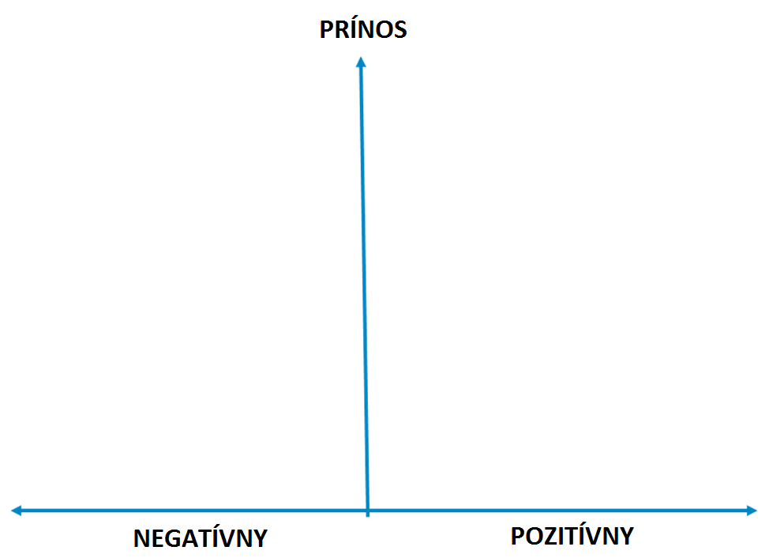
Pracovný list - Mapa zainteresovaných strán/ľudí

